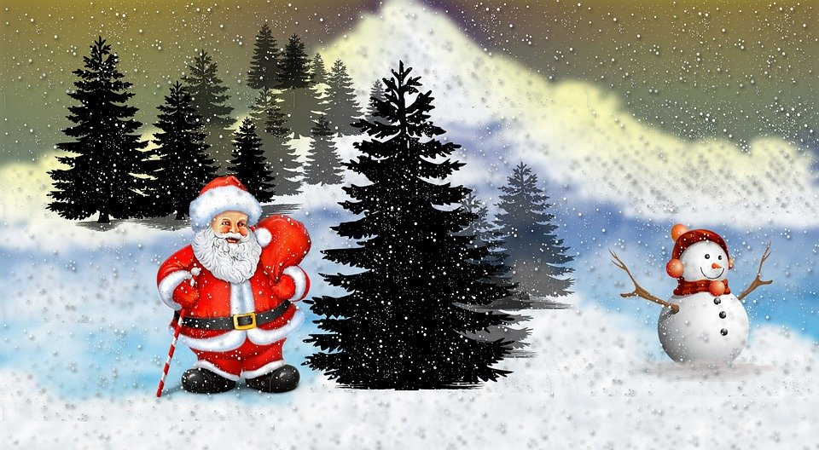

God Jul och Gott Nytt År!

Nu är installationen av nya ytterbelysningen i området klar.

Radonmätning pågår i alla hus. Doser är placerade i varje

marklägenhet samt en lägenhet på varje plan.

Takbesiktning är utförd. Åtgärder kommer att utföras

under kommande år.

Julklappskartonger och papper skall inte tryckas ned i

sopnedkastet. Lägges i vår sopcontainer för grovsopor.

Styrelsen

 

Styrelsen